TRƯỜNG ĐẠI HỌC XÂY DỰNG HÀ NỘI
KHOA CÔNG NGHỆ THÔNG TIN
BỘ MÔN CÔNG NGHỆ PHẦN MỀM
----------



BÀI TIỂU LUẬN SỐ 4

Giảng viên hướng dẫn: Lê Thị Hoàng Anh
Môn: Công nghệ phần mềm
Nhóm: 1

Hà Nội, tháng 1/2024

I - Phân chia công việc

1. Triệu Quốc Đạt ( Nhóm trưởng ) :
- Quản lý chung, phân chia các công việc và tổng hợp.
- Nghiên cứu mẫu thiết kế Observer: Bao gồm việc đọc và hiểu mẫu thiết kế Observer, cách nó hoạt động, các thành phần chính của nó và cách nó được sử dụng trong các ứng dụng thực tế
- Chuẩn bị tài liệu giới thiệu mẫu thiết kế cho nhóm, giúp mọi người có cơ sở để bắt đầu.

2. Nguyễn Đức Anh :
- Vẽ biểu đồ lớp cho thiết kế: vẽ lại biểu đồ lớp cho thiết kế sử dụng mẫu Observer (vẽ bằng tay hoặc sử dụng các công cụ vẽ biểu đồ)

3. Nguyễn Gia Kiệt :
- Xây dựng lớp Subject: tập trung vào việc triển khai lớp Subject (hoặc Observable) trong mẫu thiết kế.
-Triển khai các phương thức đăng ký, hủy đăng ký và thông báo đến các Observer. Đảm bảo rằng lớp này có thể quản lý một danh sách các Observer một cách hiệu quả.

4. Nguyễn Công Minh Chiến :
- Xây dựng lớp Observer: triển khai một hoặc nhiều lớp Observer.
- Triển khai phương thức update() mà sẽ được gọi khi Subject gửi thông báo.

5. Lương Hải Nam :
- Kiểm thử và tích hợp:kiểm thử từng phần của hệ thống để đảm bảo chúng hoạt động đúng đắn.
- Tích hợp các phần lại với nhau và kiểm thử hệ thống tổng thể

II - Nội dung trình bày
1 Tìm hiểu mẫu Observer design pattern
1. Giới thiệu về Mẫu Thiết Kế Observer:
Mẫu Thiết Kế Observer là một phần của nhóm mẫu thiết kế hành vi, rất phổ biến trong lập trình hướng đối tượng. Mẫu này tạo điều kiện cho một cơ chế mà trong đó một đối tượng, gọi là Subject, duy trì một danh sách của các đối tượng đang theo dõi nó, thường được gọi là Observers, và thông báo cho họ về bất kỳ thay đổi nào trong trạng thái của nó, thường thông qua một phương thức cập nhật.
Mẫu thiết kế này rất hữu ích khi có một mối quan hệ "một-đến-nhiều" giữa các đối tượng, nghĩa là khi một đối tượng thay đổi trạng thái, nhiều đối tượng khác cần phải được cập nhật.

2. Cách Hoạt Động:
Subject:
- Duy trì một danh sách các Observer và cung cấp các phương thức để quản lý danh sách này: thêm (add), xóa (remove).
- Khi có một thay đổi trong trạng thái, Subject sẽ thông báo cho tất cả các Observer đã đăng ký bằng cách gọi phương thức `update()` của chúng.
Observer:
- Định nghĩa một giao diện cập nhật (update) để các đối tượng cần nhận thông báo từ Subject có thể triển khai.
- Khi được thông báo, Observer sẽ thực hiện các hành động cần thiết để phản ánh thay đổi từ Subject.

3. Lợi ích:
- Tính Tương Tác Linh Hoạt: Cho phép một đối tượng thông báo và tương tác với nhiều đối tượng khác mà không cần phải biết nhiều về chúng.
- Dễ Mở Rộng: Có thể dễ dàng thêm hoặc loại bỏ Observer mà không cần thay đổi Subject.
- Tính Tách Biệt Cao: Mẫu thiết kế giúp tách biệt rõ ràng giữa Subject và các Observer của nó, giúp giảm sự phụ thuộc lẫn nhau.

4. Ví dụ Cụ Thể:
Đoạn mã C++ dưới đây minh họa một ví dụ đơn giản về việc sử dụng mẫu thiết kế Observer, trong đó `Subject` thông báo cho `ConcreteObserver` về sự thay đổi thông qua thông điệp "Hello World!".
#include <iostream>
#include <vector>
#include <algorithm> // For std::find

class Observer {
public:
virtual void update(const std::string& message) = 0;
};

class ConcreteObserver : public Observer {
public:
void update(const std::string& message) override {
std::cout << "Received message: " << message << std::endl;
}
};

class Subject {
private:
std::vector<Observer*> observers;
public:
void add_observer(Observer* observer) {
observers.push_back(observer);
}
void remove_observer(Observer* observer) {
auto it = std::find(observers.begin(), observers.end(), observer);
if (it != observers.end()) {
observers.erase(it);
}
}
void notify_observers(const std::string& message) {
for (Observer* observer : observers) {
observer->update(message);
}
}
};

int main() {
Subject subject;
ConcreteObserver observer1;
ConcreteObserver observer2;

subject.add_observer(&observer1);
subject.add_observer(&observer2);

subject.notify_observers("Hello

World!");

return 0;
}

5. Áp Dụng Trong Phát Triển Phần Mềm:

- Giao Diện Người Dùng: Cập nhật các thành phần UI khi có sự thay đổi trong dữ liệu hoặc trạng thái ứng dụng.
- Hệ Thống Đa Tiến Trình: Thông báo cho các tiến trình khác nhau hoặc các dịch vụ khi một sự kiện cụ thể xảy ra.
- Hệ Thống Thư Điện Tử: Thông báo cho người dùng khi có email mới.
Tổng kết :
Mẫu thiết kế Observer cung cấp một cơ chế linh hoạt và mạnh mẽ để xây dựng các hệ thống phản ứng, giúp giảm thiểu sự phụ thuộc giữa các thành phần hệ thống.

2 Cài đặt chương trình bằng NNLT Java

Vẽ lại biểu đồ lớp cho thiết kế giảng viên đưa ra được vẽ bằng tay.
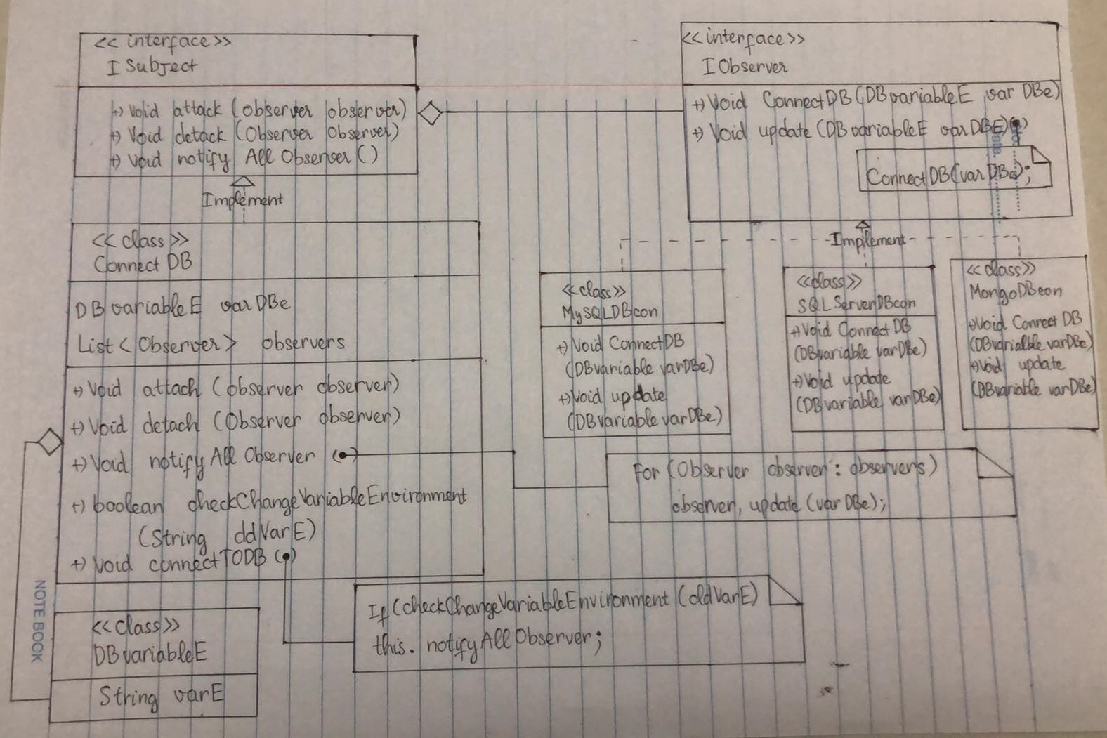

Dựa vào biểu đồ thiết kế trong ảnh và yêu cầu, dưới đây là cách cài đặt các class trong Java theo mẫu thiết kế Observer cho bài toán quản lý bán hàng và kết nối dữ liệu:
Interface Isubject
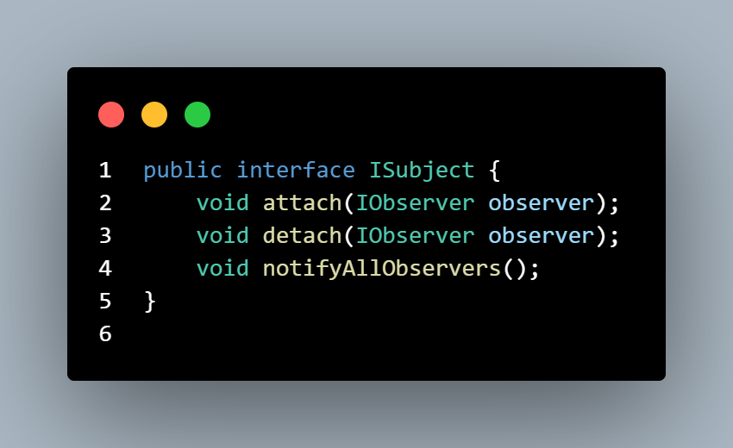

Interface IObserver:

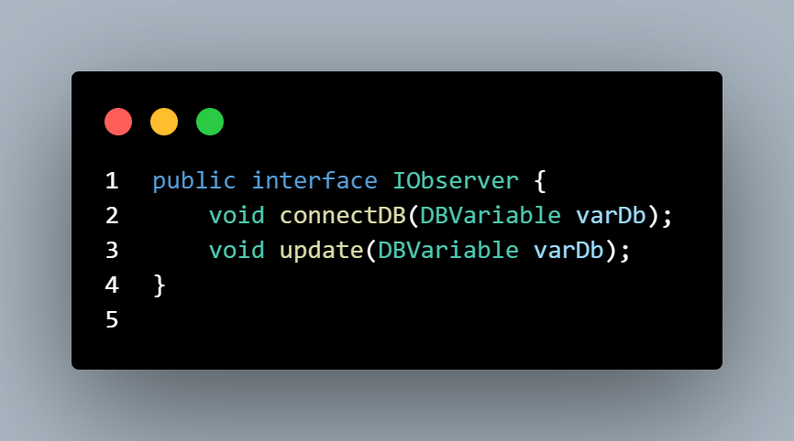

Class ConnectDB:
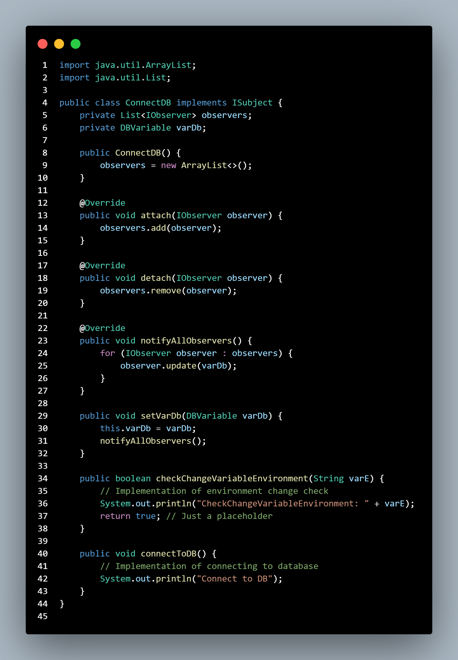

Class DBVariable:

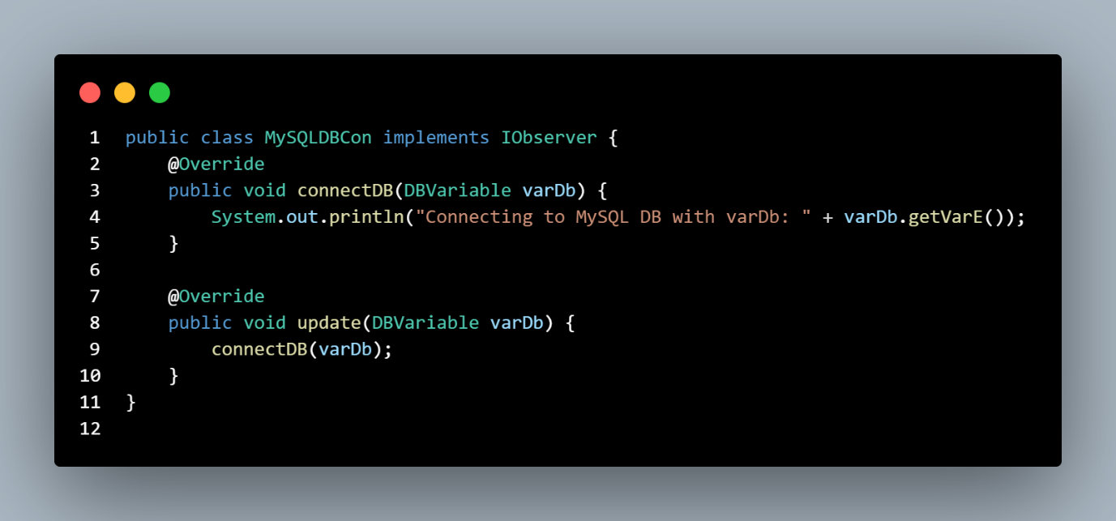
ClassMySQLDBCon:

ClassSQLServerDBCon:

Class MongoDBCon:
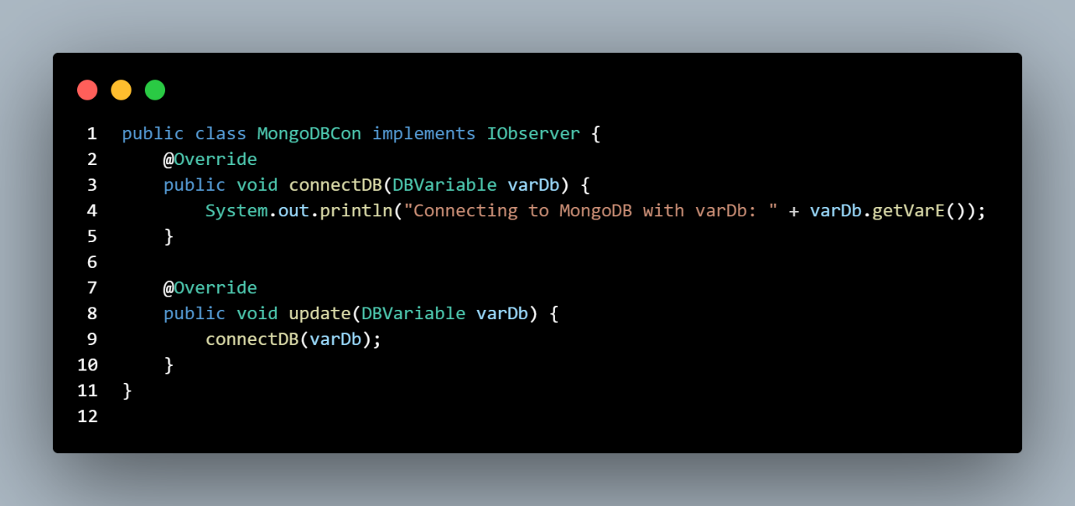

- Mẫu thiết kế Observer được sử dụng trong giải pháp trên với mục đích chính là để tạo điều kiện cho việc quản lý sự phụ thuộc một cách tự động giữa các đối tượng: khi một đối tượng (chủ thể, hay subject) thay đổi trạng thái, tất cả các đối tượng phụ thuộc (quan sát viên, hay observers) sẽ được thông báo và cập nhật tự động. Đây là một phương pháp phổ biến để tạo ra các ứng dụng linh hoạt và dễ mở rộng.
Trong bối cảnh của bài toán quản lý bán hàng, việc sử dụng nhiều hệ cơ sở dữ liệu (MySQL, SQLServer, MongoDB) phản ánh một thực tế phổ biến trong ngành công nghiệp IT: dữ liệu có thể được lưu trữ và quản lý trên nhiều nền tảng khác nhau tùy thuộc vào yêu cầu kỹ thuật, hiệu suất, mức độ phù hợp với nghiệp vụ cụ thể, và các yếu tố khác:

1. Đa dạng cơ sở dữ liệu: Trong một hệ thống thực tế, dữ liệu có thể được phân tán trên nhiều loại cơ sở dữ liệu khác nhau để tối ưu hóa hiệu suất, chi phí, và khả năng mở rộng. Ví dụ, dữ liệu giao dịch có thể được lưu trên MySQL, dữ liệu phân tích có thể được lưu trên SQL Server, và dữ liệu không cấu trúc có thể được lưu trên MongoDB.

2. Linh hoạt và mở rộng: Bằng cách áp dụng mẫu thiết kế Observer, hệ thống có thể dễ dàng mở rộng bằng cách thêm các observers mới mà không cần thay đổi code của subject. Điều này đặc biệt hữu ích trong các ứng dụng quản lý dữ liệu, nơi mà việc tích hợp với các cơ sở dữ liệu mới hoặc thay đổi cấu hình cơ sở dữ liệu có thể xảy ra thường xuyên.

3. Độc lập và mô-đun: Mỗi lớp kết nối cơ sở dữ liệu được thiết kế để hoạt động độc lập và chỉ tập trung vào việc xử lý kết nối đến một loại cơ sở dữ liệu cụ thể. Điều này làm giảm sự phụ thuộc giữa các phần của hệ thống và tăng tính mô-đun, làm cho code dễ đọc, dễ bảo trì và dễ mở rộng hơn.

Tổng kết: Việc sử dụng mẫu thiết kế Observer cùng với việc hỗ trợ nhiều hệ cơ sở dữ liệu giúp tạo ra một hệ thống quản lý bán hàng linh hoạt, có khả năng thích ứng cao với sự thay đổi của môi trường kinh doanh và công nghệ. Điều này cũng phản ánh một phương pháp tiếp cận thông minh trong việc xây dựng hệ thống thông tin, nơi mà sự đa dạng và thay đổi là yếu tố không thể tránh khỏi.

----------------- Hết -----------------

